她是牛津全奖博士、剑桥创新科技公司管理顾问；
她在名校不仅成绩优异，且是处处受人欢迎的中国女孩
她用亲身体会，分析名校头衔是否值得。
告诉想出国的学生和打算送孩子出国的家长，
怎样敲开名校大门？如何从名校迈入成功?

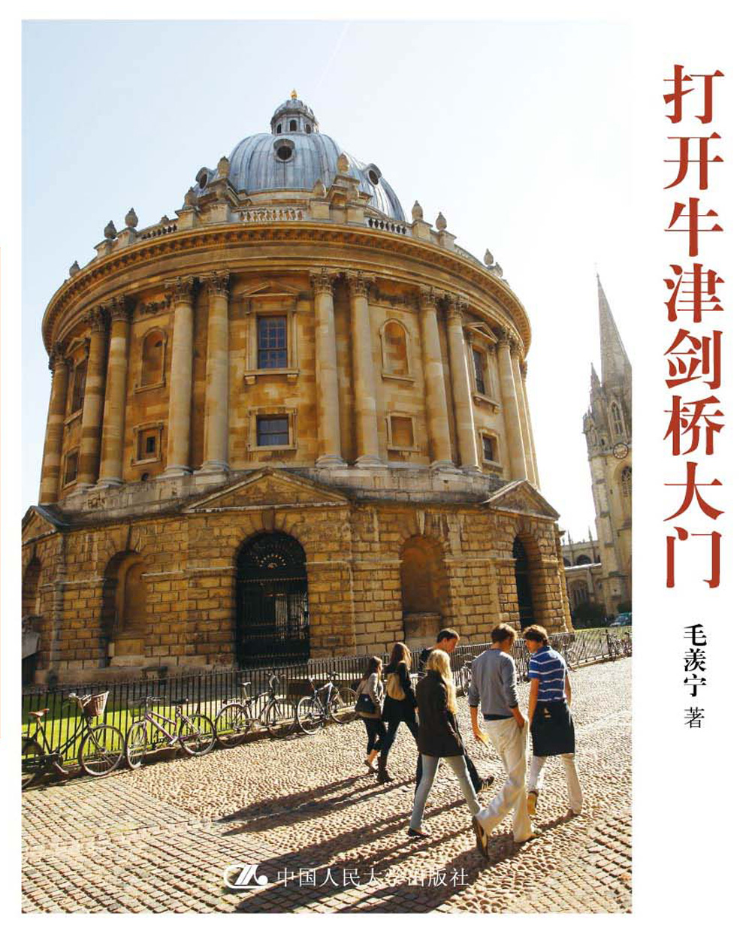
《打开牛津剑桥大门》

教养/EDUCATION 04
书名：打开牛津剑桥大门
书号：978-7-300-15005-5
著者：毛羡宁
开本：16开 双色印刷
出版时间：2012.2
定价：32.00元
出版社：中国人民大学出版社

◎ 本书卖点
- 中国现行教育体制下，略有财务积蓄的家长都希望能将孩子送往国外接受教育。牛津、剑桥这些历史悠久、传统悠远的名校，更是留学首选。
- 名校教育魅力何在？中国留学生在名校应该如何“镀金”？作者毛羡宁以全奖学金生身份留学英伦十余载，她在精英荟萃的牛津剑桥如鱼得水，广交朋友，大开眼界，展现一名中国女生的魅力和能力，并最终以优异成绩获得药学博士学位。
- 作者书中化身为“360度报道员”，以自己在顶尖学府的求学经历，告诉渴望去名校深造、渴望获得名校教育的学生及其家长：敲开名校大门只是第一步，若能开阔视野、培养自己真正喜欢的人生目标和方向、结识志同道合的良师益友，才是就读名校的真正意义所在。
- 作者文笔出彩，从音乐到文学，从旅游到英伦文化，她的笔下写出了英式散文的优雅和睿智，甚至连枯燥的医学试验过程也被描述得兴致盎然。本书内的部分文章在香港精英报纸《信报》连载时，受到很多精英阶层读者的喜欢和推崇。

◎ 读者定位
有留学需求的学生及其家长/大众读者

◎ 作者简介
毛羡宁，英国剑桥创新科技公司管理顾问，牛津大学中华区校友关系经理，曾供职香港中文大学医学院。二〇〇三年获伦敦帝国学院生物化学系学士学位，二〇〇六年获牛津大学基督堂学院药理系博士学位，研究帕金森病病理，并获葛兰素史克药厂颁发博士后研究奖金，于牛津大学生理、人体及遗传学系研究脑退化症及帕金森病的基因治疗方法。

◎ 内容简介
出国学什么？为什么要选择名校？如果你的答案只是为了单纯学习专业知识，或者只为拿到一张名校文凭，那这本书可以直接告诉你：不用去了，不值得！
读名校究竟值不值？打开牛津剑桥大门之后，你将在顶尖学府看到什么，学到什么，这是本书要传递的信息。
本书作者毛羡宁在英国求学多年，从牛津大学获得药理系博士学位，转往剑桥科学园任管理顾问，同时服务于牛津大学校友会。在一等学府的氛围中，她怀抱一颗好奇的心，细看身边非凡的人与事：与诺贝尔经济学得主卡纳曼同桌漫谈，访问英国首相卡梅伦，在剑桥参加一票难求的“秘密花园派对”，与伊顿公学及哈罗学校的学生结缘……她笔下的剑桥牛津如此真实，一扫之前留在读者脑海中刻板枯燥的传统印象，从这些知识与趣味并存的文字中，你可以真正了解到，优秀的学术教育和素质的培养究竟是怎么一回事，自我认知的全面提升，才是就读百年名校的最终收获。

◎ 编辑推荐
从上世纪80年代初开始，国人的留学热情从未衰减，而且留学生的年龄也越来越小。
为什么出国留学？留学到底学什么？很多家长想方设法甚至不惜倾家荡产将子女送出国门，到底想让孩子学到什么？
即便是牛津剑桥，也存在经费不足，人才和资源眼中缺乏的现象。每年花费数十万的学费生活费，去读由博士生代为教授的课程，究竟是否值得？
学校是个浓缩的社会，如果已经选择留学，选择了名校，那有没有充分利用课余时间多听几场名家讲座，多参加几场辩论赛，甚至多参加几场划艇比赛呢？
如果你是家长，有送子女出国留学的计划，不妨先读这本书，了解真实的名校。
如果你是学生，即将踏出国门，也不妨先读这本书，明确自己是否已经充分做好留学的准备。

◎ 名家推荐
羡宁是新一代留英学生，在她笔下，再没有上一代那种沉重的民族情怀，或流落异乡的落泊感触；羡宁的文章写变种基因，写音乐、文学、学院叙旧，流露出丰富多姿的生活感觉，轻松而不觉其琐碎，记牛津剑桥物事则在平实之中流露隽永，知识与趣味兼备，是难得的好文章。希望羡宁努力，继续出她第二、第三本文集，我将是其中一名忠实读者。
——《信报》总编辑 陈景祥

毛羡宁的文章，博学而不卖弄，有书卷味而无头巾气。
——牛津大学出版社副总编辑 林沛理
◎ 简要目录

第一章 初识名校
牛津大学的师徒制
进名校得先过面试关
基督堂学院入学礼
牛津大学入学礼
用餐也是一门学问
下午茶之乐
大学出版社的百年沧桑
校报难与牛津声名相符
学习环境比名气更重要
为什么一定选牛津

第二章 学院的风采
牛津校友聚会寻乐趣
剑桥牛津划艇兄弟情
多极分化的中国留学生
从美国来的奖学金学生
波兰来的追梦者
捍卫尊严的伊朗同学
日本皇储的牛津岁月
卸下政客面具的卡梅伦
知恩图报 回馈母校
启蒙之所和智慧之源

第三章 学养的领悟
与哈罗奖学金生的缘分
需要遮掩的伊顿做派
名作家之女的另类成功路
学历不再是事业起点
厨师的教育梦想
标准英国腔不再吃香
洋人更爱学中文
要得到需先学会放弃

第四章 与名人对话

倾听石黑一雄的“声音”
离任港督的低调生活
诺贝尔奖得主面面观
用心灵演奏古典音乐
牛津校友解密《窃听者》
罗斯柴尔德后人不走寻常路
明星母女更爱寻常生活
一夜成名的蜕变之路

第五章

皇室婚姻平民化
一票难求的秘密花园派对
老牌裁缝店怀旧
涂鸦是一种态度
用心感受英国餐
旧物堆中找宝贝

- 建议上架
店头码堆/留学/家庭教育/异国文化

